登革熱病媒蚊孳生源清除計畫草案
108年4月版
壹、緣由
登革熱係衛生福利部依傳染病防治法公告之第2類法定傳染病，依據衛生福利部疾病管制署「登革熱/屈公病防治工作指引」，針對登革熱、屈公病及茲卡病毒感染症等病媒蚊進行成蟲化學防治，雖可短期快速降低病媒蚊密度，但並非防治良方，清除病媒孳生源才是預防的根本方法，提升全民防治知能，將正確的防治觀念深植於民眾日常生活習慣之中，才是防治的根本之道；再加上建立社區動員機制，民間力量也自發投入防治工作，將更有事半功倍的效果。
依據傳染病防治法第6條規定，環境保護主管機關應配合及協助辦理公共環境清潔、消毒及廢棄物清理等事項。平時辦理病媒蚊孳生源清除及檢查、髒亂點清除及列管、稽查及教育宣導等事項，當有病例或疑似病例發生時，即配合衛生機關同步進行戶外公共環境噴藥作業。
行政院環境保護署（以下簡稱本署）為防治登革熱疫情，將登革熱防治規劃分為平時預防、防止擴散及緊急防治等3階段，分別以不同防治策略進行登革熱防治工作，並訂定「登革熱病媒蚊孳生源清除專案計畫」，透過宣導民眾家戶自我檢查清理、地方環保衛生機關檢查及中央環保衛生機關不預警抽查作業，持續加強定期進行「巡、倒、清、刷」等登革熱防治作法，並納入衛生福利部疾病管制署推動「容器減量」之觀念，確實清除住家戶內外積水容器，有效控制登革熱疫情的發生。
貳、目標
一、於全國22直轄市、縣（市）落實環境衛生清理，加強清除登革熱病媒蚊孳生場所、棄置之積水容器等，以降低病媒蚊密度等級，減少病媒蚊傳播機會。
二、結合社會資源，宣導住戶、學校、社區等自我檢查登革熱病媒蚊孳生場所並予以清除。
三、積極向民眾宣導，強調自我檢查與落實清理之重要性，加強髒亂點、空地列管稽查及病媒蚊孳生源之管理，對未符合規定者依法告發取締。
參、期程
全年經常辦理宣導家戶自行檢查及村里自主檢查、地方環保衛生機關檢查及中央環保衛生機關追蹤抽查等，執行家戶內外病媒蚊孳生源清除，各階段實施期程詳如附件1。
肆、實施對象
全國22直轄市、縣（市）及其所轄鄉鎮市區與村里。
伍、3階段防治執行策略
一、平時預防：
(一)依據衛生單位疫情監控狀況，督導地方環保機關清除居家戶外孳生源。
(二)辦理登革熱病媒蚊孳生源清除計畫。
(三)加強戶外孳生源稽查取締。
(四)衛教宣導。
二、防止擴散
(一)加強散發個案病例周邊50公尺孳生源清除工作。
(二)居家戶外緊急化學防治。
(三)預防性投藥。
(四)加強戶外孳生源稽查取締。
(五)衛教宣導。
三、緊急防治
(一)研擬圍堵及切穿策略，推動區塊防治。
(二)必要時由衛生福利部統籌調度化學防治量能。
(三)預防性投藥。
(四)增加病媒蚊孳生源清除檢查作業頻率。
(五)加強戶外孳生源稽查取締。
(六)衛教宣導。
陸、執行工作項目內容
一、教育宣導
(一)透過媒體文宣加強宣導。
(二)辦理相關說明會，邀集社區民眾、志義工、相關單位動員檢查及進行病媒蚊孳生源清除工作。
(三)提供登革熱防治宣導資料供各界參考（如附件7）。
二、環境清理
(一)宣導民眾自我檢查居家內外環境，以及清理登革熱病媒蚊孳生源（自我檢查表如附件2）。
(二)進行髒亂點巡檢及清除登革熱病媒蚊孳生源。
(三)巡檢過程發現之髒亂點及易成為登革熱病媒蚊孳生場所（如廢棄容器、雜物、空地、空屋、髒亂點等），進行環境清潔維護或通知權責單位進行清理，並加以列管。
三、病媒蚊孳生源清除檢查作業
(一)宣導社區及居家戶內外自行檢查：地方政府及環保機關宣導家戶每週就居家戶內外環境加強檢查，清除登革熱病媒孳生源及各類積水容器（如附件2）。
(二)地方環保衛生機關檢查
1.由地方環保機關協調府內衛生機關派員共同組成檢查小組，於村里居家戶外完成環境清理後進行檢查，沿路記錄所見髒亂點與病媒孳生源種類及數量，以上網通報為主，如無法上網再填寫於檢查表（附件3）及紀錄表（附件4）。
2.檢查作法
(1)平時：結合每月環境清潔日，以每月抽查至少5%村里為原則。
(2)發生疫情時：地方主管機關可視疫情情況，增加抽查頻率，於疫情嚴竣時(例如衛生單位認定發生群聚病例時)，於疫情嚴竣地區每月抽查10%村里，其他地區則每月抽查至少5%村里。
(3)依據衛生單位布氏指數調查結果、境外及本土病例發生位置辦理:
a.布氏指數調查結果達2級時，調查地點所在村里每個月至少進行孳生源清除及檢查工作1次；調查結果達3級(含)以上，調查地點所在村里每兩週至少進行孳生源清除及檢查工作1次，至少持續1個月。
b.發生境外及本土病例：加強病例居住地點周邊50公尺孳生源清除及檢查工作，每週1次，至少持續1個月。
3.地方環保衛生機關檢查時，除依法查處外，對於無法立即清除之病媒蚊孳生源，得進行預防性投藥，如進行化學防治，應依據衛生單位指示地點、藥劑(含濃度)及噴藥方式辦理。
4.地方環保衛生機關執行檢查之行程，應先告知本署，俾利本署會同衛福部疾病管制署實施追蹤抽查。
5.地方環保機關將檢查成果及相關宣導成果資料等（如附件5），於每月10日至本署清淨家園顧厝邊綠色生活網(Ecolife)填報，逾時視為未辦理，並酌減年度績效考評分數。
(三)中央環保衛生機關追蹤抽查
1.本署必要時得會同衛生福利部疾病管制署（含各區管制中心），至直轄市、縣(市)進行追蹤抽查，採不預警方式辦理，追蹤抽查作業於地方環保衛生機關開始進行檢查及完成環境清理後啟動。
2.中央環保衛生機關追蹤抽查時，除依法查處外，對於無法立即清除之病媒蚊孳生源，得進行預防性投藥。
3.追蹤抽查結束後，由本署彙整抽查成果。
(四)本專案計畫之孳生源清除作業流程詳如附件6。
(五)本署將以孳生源清除執行結果作為地方績效考核評分主要依據。
四、處分
(一)對於未按規定妥善清理之空地及其他戶內外廢棄物致孳生病媒蚊，其所有人、管理人或使用人，可依廢棄物清理法第11條、第27條規定辦理。
(二)非屬廢棄物清理法查處對象之案件，應移請衛生單位或相關單位，依傳染病防治法或地方自治條例等相關法規告發取締並列管。
柒、108年防治工作注意事項
參酌107年防治工作實務狀況，針對都會區農園高風險場域，地方環保機關可依轄區內都會農園種類與實際分布情形、登革熱流行疫情狀況以及轄內防疫資源條件，透過衛教民眾、社區動員、列管查核等機制，規劃合適的執行方案。
捌、經費
由各地方環保機關相關費用項下支應。
玖、預期效益
透過孳生源清除及檢查機制，宣導民眾進行家戶自我檢查，並結合村里長及志義工等社會資源，協助進行環境清潔維護工作，以落實清除登革熱病媒蚊孳生源。

附件1、登革熱病媒蚊孳生源清除計畫期程表
工作項目 | 單位 | 期程
地方環保衛生機關宣導志義工、相關單位與社區民眾，進行自我檢查及清除病媒蚊孳生源或環境整頓。 | 家戶、村里、地方環保機關（會同衛生機關） | 每年1月1日起經常辦理
地方環保衛生機關檢查 | 地方環保局（會同衛生機關） | 村里完成居家戶內外自行檢查環境整頓後
中央環保衛生機關追蹤抽查 | 環保署（必要時會同衛福部疾病管制署） | 地方環保局、衛生局辦理複查之後
改善複查 | 地方環保局、環保署 | 3日內完成清除改善
彙整執行成果及相關宣導成果資料送環保署 | 地方環保局、環保署 | 每月10日前

附件2、清除登革熱病媒孳生源自我檢查表
大家好！病媒蚊的生活習性與民眾居住環境息息相關，因此必需定期清理整頓居家、社區環境，主動清除病媒孳生源，才可有效避免登革熱傳播！
本表是用來瞭解關心您的住家環境，有下面的情形，請馬上動手清除，將環境整理乾淨吧！

～ 今日不做，您可能成為下一個受害者 ～
一、住宅室內、外周圍是否有下列堆置廢棄的容器或雜物 | 這些堆置廢棄物是否已清除？  （若未清除請馬上動手清除）
1、空瓶、空罐…………………………………是□ 否□ | ……………………是□ 否□
2、甕、壺（陶瓷水缸等）……………………是□ 否□ | ……………………是□ 否□
3、鍋、壺、冷氣接水桶………………………是□ 否□ | ……………………是□ 否□
4、杯子、碟子、盤子、碗、破裂磁器面盆…是□ 否□ | ……………………是□ 否□
5、空保麗龍、馬槽水等………………………是□ 否□ | ……………………是□ 否□
6、桶子（鐵桶、塑膠桶、寵物水盤）………是□ 否□ | ……………………是□ 否□
7、椰子殼、椰子葉捲、………………………是□ 否□ | ……………………是□ 否□
8、廢輪胎、廢傢俱、廢帆布（未整平）……是□ 否□ | ……………………是□ 否□
9、其他（任何廢棄的容器或雜物）…………是□ 否□ | ……………………是□ 否□

二、您的住宅內外是否有： | 這些（積水）容器應每週定期刷洗乾淨，暫不使用之積水容器應把水倒掉並予以倒置以保持乾燥，必要時才施用殺幼蟲劑，以避免蚊蟲孳生。
1、插花容器（花盆、花瓶等）………………是□ 否□ | 每週定期刷洗乾淨………是□ 否□
2、貯水容器（水缸、貯水槽、澆水槽、水桶及其他積水容  器如寵物水盤）、曬衣架固定物孔洞…… 是□ 否□ | 加蓋或孔洞密封…………是□ 否□
3、積水的地下室………………………………是□ 否□ | 維修、通報或投殺幼蟲劑是□ 否□
4、屋頂置放輪胎及排水管、水塔……………是□ 否□ | 不得積水…………………是□ 否□
5、冰箱除霜底盤（水盤）……………………是□ 否□ | 每週定期刷洗乾淨………是□ 否□
6、盆栽植物墊盤（水盤）……………………是□ 否□ | 每週定期刷洗乾淨………是□ 否□
7、其他日常用容器或戶外積水容器（有積水處如竹筒、樹  洞、破損之紐澤西護欄等） ………………是□ 否□ | 不得積水…………………是□ 否□

請隨時提醒你的家人，當衛生（環保）稽查人員到你家發現以上檢查表所列舉的容器或雜物內有登革熱病媒蚊孳生（孑孓）時，將依法告發處罰，請作好自我檢查，以免受罰。消滅登革熱，請立即動手清除病媒孳生源！
行政院環境保護署關心您！
附件3、各級單位登革熱病媒孳生源檢查表
檢查地點：
縣（市） 鄉（鎮市區） 村（里）
□中央機關追蹤抽查 |  |  | □地方機關檢查
一、室外堆置或廢棄下列容器或雜物，未清除或未整理維護
1、空瓶、空罐…等 |  |  |  |  | 處
2、甕、壺（陶瓷水缸等） |  |  |  |  | 處
3、鍋、壺、冷氣接水桶 |  |  |  |  | 處
4、杯子、碟子、盤子、碗、破裂磁器面盆 |  |  |  |  | 處
5、空保麗龍、馬槽水…等 |  |  |  |  | 處
6、桶子（鐵桶、塑膠桶、寵物水盤） |  |  |  |  | 處
7、椰子殼、椰子葉捲、…等 |  |  |  |  | 處
8、廢輪胎 |  |  |  |  | 處
9、廢傢俱 |  |  |  |  | 處
10、廢帆布 |  |  |  |  | 處
11、空地未整理 |  |  |  |  | 處
12、空屋未整理 |  |  |  |  | 處
13、其他（任何廢棄的容器或雜物） |  |  |  |  | 處
二、室內外發現下列容器、雜物或場所積水未洗刷乾淨
1、插花容器（花盆、花瓶等） |  |  |  |  | 處
2、貯水容器（水缸、貯水槽、澆水槽、水桶及其他積水容器如寵物水盤）、曬衣架固定物 |  |  |  |  | 處
3、積水的地下室 |  |  |  |  | 處
4、輪胎或排水管、水塔 |  |  |  |  | 處
5、冰箱除霜底盤（水盤） |  |  |  |  | 處
6、盆栽植物墊盤（水盤） |  |  |  |  | 處
7、其他日常用容器或戶外積水容器（有積水處如竹筒、樹洞、陽性水溝、配電箱底、人手孔蓋...等） |  |  |  |  | 處
環保機關檢查人員簽名： | 衛生機關檢查人員簽名： | 檢查日期：  年 月 日 時 |  | 總計：  處  □合格 □不合格

附件4 、登革熱病媒孳生源環境清理之檢查紀錄表
一、病媒孳生源位置標定
將發現之病媒孳生源、地址、地標或GPS定位記入下表，自起始點依序標示為1、2、3、4‥‥等。
二、檢查紀錄表
(一)檢查單位：
(二)檢查地點： 市/縣 鄉/鎮/市/區 村/里
(三)檢查人員：
(四)檢查日期： 年 月 日
項次 | 地址、地標或GPS定位說明 | 發現之病媒孳生源樣態及數量或環境衛生狀況說明[註] | 照片編號 | 是否  孳生孑孓 | 是否  投藥
1 |  |  |  | 是□  否□ | 是□  否□
2 |  |  |  | 是□  否□ | 是□  否□
3 |  |  |  | 是□  否□ | 是□  否□
4 |  |  |  | 是□  否□ | 是□  否□
5 |  |  |  | 是□  否□ | 是□  否□
6 |  |  |  | 是□  否□ | 是□  否□
7 |  |  |  | 是□  否□ | 是□  否□
8 |  |  |  | 是□  否□ | 是□  否□
註：1.環境衛生狀況說明：如登革熱病媒孳生源之盛水容器或積水處、空地髒亂點、垃圾堆積處…等。
2.本表欄位不敷使用者，請自行增列。

附件5、登革熱病媒孳生源清除計畫執行成果統計表

直轄市或縣市 | 地方環保衛生機關複查成果 |  | 總動員  人數 | 宣導活動
直轄市或縣市 | 應複查數 | 實際複查數 | 總動員  人數 | 宣導活動
1.說明會： 場
2.新聞稿： 則
3.宣導品如 ， 種。
4.其他：如電子佈告欄
備註：請檢附資料或照片

附件5-1、各村里執行成果

件5-2、登革熱病媒孳生源清除計畫成果彙整表

附件6、登革熱病媒孳生源清除計畫作業流程
地方環保機關宣導家戶自行檢查
(家戶每週至少檢查一次)

一、地方環保機關協調府內衛生機組成檢查小組，結合每月環境清潔日登革熱疫情嚴竣區每月抽查10%村里，其他地區則每月抽查至少5％村里。
二、地方環保機關對於村里檢查、追蹤檢查不合格之村里，須另安排時間進行後續改善複查。
三、地方環保機關依據衛生單位布氏指數調查結果、境外及本土病例居住地點及病媒孳生源清除作業結果，辦理孳生源清除及檢查，並將預定辦理時程通知環保署。

- 環保署得會同衛生福利部疾病管制署（含各區管中心），至直轄市/縣市進行追蹤抽查，採不預警抽查方式辦理，抽查地方環保衛生機關已檢查及未檢查之村里。
- 環保署對於追蹤抽查不合格之村里，須另安排時間進行後續改善追蹤抽查。
環保署協助督導各地方環保局登革熱防治工作及孳生源清除作業執行情形。

附件7、登革熱防治宣導資料


行政院環境保護署 關心您

目錄

壹、
防蚊三不讓 16
貳、清淨家園優質盆栽環境衛生教戰守則 17
參、清除住家病媒孳生源防治登革熱的好守則 21
肆、巡檢作業流程（參考） 23
伍、登革熱病媒蚊防治手冊 25

壹、防蚊三不讓
一、不讓斑蚊繁殖：
（一）清除病媒蚊病媒孳生源（積水容器）。
（二）裝飾容器（花瓶、花盆、水盤等）：每週刷洗並換水一次。
（三）儲水容器（貯水桶、水缸、水泥槽等）：每週刷洗、換水或倒置。
（四）廢棄容器（廢輪胎、空瓶、空罐等）：清除、倒置或覆蓋、填土。
（五）積水地下室：通報衛生或環保單位、維修排除積水，或施用殺幼蚊劑等。
（六）天然容器（竹筒、樹洞、石穴、葉腋等）：用泥土、沙子或海綿填滿。竹筒亦可打洞處理。
二、不讓斑蚊進屋：
（一）設置紗窗、紗門。
（二）使用忌避劑驅蚊(如蚊香、防蚊網、防蚊掛片、空間噴霧劑等)。
三、不讓斑蚊叮咬：
掛蚊帳；穿淺色長袖長褲；裸露處塗防蚊液（藥膏）、忌避劑等。

貳、清淨家園優質盆栽環境衛生教戰守則
國人家戶普遍種植盆栽、綠美化居家環境。即使沒有寬敞庭院的家庭，也都利用屋頂、陽台、室內、門前、牆邊及路旁及其延伸的空間種植盆栽。然盆栽若沒有做好日常維護管理工作，則易形成環境衛生問題。所以環保署推動優質盆栽環境衛生管理，包括健康、安全、美觀、衛生及合法五大管理，與不妨礙交通、不孳生蚊蟲、不製造髒亂等三不作為，以塑造綠意、美觀、健康生活空間，以達居家生活兼具優雅、寧靜的「寧適」（amenity）新境界。
一、五大管理及三不作為
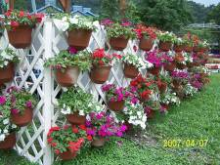
（一）健康管理
1、適當的日照
2、適時的澆水
3、適度的修剪
4、定期的換盆
5、正確的施肥
6、病蟲害防治
（二）安全管理
1、陽台、屋簷放置盆栽或吊盆時，首先要考慮的就是安全性。要防止因風大吹落或人為不慎摔落，因而傷及樓下的人、物。
2、吊盆要經常檢查掛勾或繩子是否已經磨損，隨時準備更新，以免掉落而危及安全。
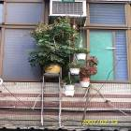
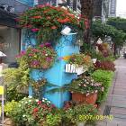

3、陽台置放盆栽時，應考慮避難路線的暢通。
4、盆栽不要放於變電箱或其它電力設備上，以防因澆水而觸電危險；且屋簷鐵皮不要放置過多盆栽，避免因過重、倒塌而壓傷民眾。
（三）美觀管理
1、一致性：如花盆的一致性，將盆栽換成相同形式或顏色的花盆，可達簡單一致的整體美；另勿使用回收的容器，例如棄置的桶子、保麗龍盒、油漆空桶等隨意栽培。
2、層次感：盆栽的排列應以前矮後高，前淺後深的原則擺置，以充分表現層次之美；如利用櫃子、木架或空心磚，堆疊出不同高度，再將不同盆栽置放其上，表現出高低落差之層次。
3、立體感：利用吊盆，展現立體空間之綠意及懸吊的美感。
4、組合性：組合盆栽係為將不同植物搭配組栽以表現美感的技術或作品。包括僅在一個容器中擺置或種植多種植物，或以多數容器聚集擺出的景緻，提升盆栽價值感及營造各種內涵與意境。
5、日常維護管理：定期剪除黃葉、病葉，修剪下來的枝葉必需丟棄。空盆須重疊排列好，不要亂放而製造髒亂。
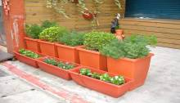
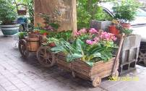

（四）衛生管理
1、水耕盆栽應定期換水，盆栽底盤須定期刷洗、保持乾燥，以免孳生登革熱病媒蚊。
2、儘量少用有機肥料，若使用時須土壤覆蓋掩埋，避免產生異味，招引蒼蠅孶生，影響環境衛生。
3、切勿丟棄果皮於盆栽土面上，易招來蒼蠅，甚至螞蟻於盆內築巢危害、滋擾日常生活。
（五）合法管理（三不作為）
於騎樓下、門前或路旁種植及擺設盆栽不可違反相關法則，以免受罰。
1、不妨礙交通：不得在道路堆積、置放、設置或拋擲足以妨礙交通之物（如盆栽），違反者依道路交通管理處罰條例處新臺幣1,200元以上2,400元以下罰鍰。
2、不製造髒亂：嚴禁於路旁、屋外或屋頂堆置有礙衛生整潔之物（如廢棄或髒亂盆栽、花盆）的行為，違反者依廢棄物清理法處新台幣1,200元以上6,000元以下罰鍰。
3、不孳生蚊蟲：水耕盆栽或底盤孳生蚊蟲，則依下列法規查處。
（1）所有人、管理人或使用人未依地方主管機關通知或公告，主動清除所屬場所之登革熱病媒蚊病媒孳生源（如含水盆栽或底盤等）。依傳染病防治法處新臺幣3,000元以上15,000元以下罰鍰。
（2）未妥善清理處所或容器（如含水盆栽或底盤等），有事實足認為有孳生病媒蚊幼蟲之虞者，為污染環境行為，違反者依廢棄物清理法處新臺幣1200元以上6000元以下罰鍰。

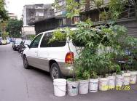
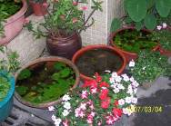

不合法（妨礙交通） 不合法（孳生蚊蟲）
二、預防登革熱之盆栽自我管理
（一）盆栽底盤：
1、能不用，就不用。
2、若使用時，每週清洗刷乾淨，並保持乾燥，以免登革熱病媒蚊孳生。
（二）室外水耕盆栽：如種植睡蓮、水芙蓉、浮萍等
1、養大肚魚、孔雀魚或蓋斑鬥魚，嗜吃孑孓，以防登革熱病媒蚊孳生。
2、先清刷水盆栽內壁與清除水草等物，再綁細紗網，防蚊蟲產卵。
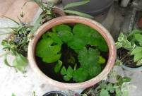
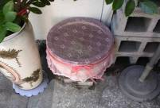

（三）室內水耕盆栽：如種植開運竹、黃金葛等。
1、每週換水清洗。
2、盆口裝填細保麗龍。
3、或盆內裝五彩石或發泡煉石，水面不超過該介質。
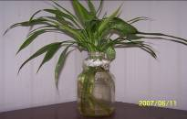
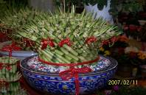

如民眾發現髒亂點而有可能孳生登革熱病媒蚊者，請撥電話0800-066666通報，環保署或地方環保局將派員前往查處。

行政院環境保護署 關心您
三、優質盆栽環境衛生－民眾自我檢查表
一、自我檢查項目及結果 | 管理項目 | 檢查項目 | 檢查結果 | 備註
一、自我檢查項目及結果 | （一）合法管理 | □妨礙交通（如路霸）  □製造髒亂（如廢棄或髒亂盆栽）  □登革熱發生區孳生病媒蚊 | □不合法  □合法
一、自我檢查項目及結果 | （二）安全管理 | □吊掛花盆懸掛過高過重  □盆栽置放於變電箱上  □屋簷鐵皮放置過多盆栽  □盆栽阻礙避難路線的暢通 | □不安全  □安全
一、自我檢查項目及結果 | （三）衛生管理 | □盆栽使用有機肥料未覆蓋而產生異味、招引蒼蠅孶生  □水耕容器及底盤孳生病媒蚊  □螞蟻於盆內築巢、危害滋擾日常生活 | □不衛生  □衛生
一、自我檢查項目及結果 | （四）美觀管理 | □未妥善維護管理而雜亂  □使用回收的容器如棄置的桶子、油漆空桶、浴缸、馬桶隨意栽培。  □盆栽式樣大小不一而無美感  □排列不整齊  □未依前矮後高、前淺後深的原則，立體層次排列而略微混亂 | □不美觀  □美觀
一、自我檢查項目及結果 | （五）健康管理 | □適當的日照  □適時的澆水  □適度的修剪  □定期的換盆  □正確的施肥  □病蟲害處理 | □不健康  □健康
二、評比結果 | □☆（1~19分）：不合法  □☆☆（20~39分）：合法、但不安全  □☆☆☆（40~59分）：合法、安全、但不衛生或不美觀（雜亂）  □☆☆☆☆（60~79分）：合法、安全、衛生、不美觀  □☆☆☆☆☆（80~89分）：合法、安全、衛生、美觀、但不健康  □☆☆☆☆☆☆（90~100分）：合法、安全、美觀、衛生、健康
三、檢討

參、清除住家病媒孳生源防治登革熱的好守則
有一句宣導標語：「沒有病媒孳生源，就沒有病媒蚊；沒有病媒蚊，就沒有登革熱」。的確，病媒孳生源的清除，就是要清除蚊子幼蟲的家。蚊子幼蟲經常窩藏的家，以及其清除的22個招式如下：
1. 廢棄容器：使用後之飲料、食品容器請勿隨意丟棄或堆積於屋外，若為無法自行處理的大型廢棄容器如廢輪胎、廢鐵桶、大型塑膠水桶、水缸等，應交由當地清潔隊運走。
2. 菜園、菜圃儲水或盛水的容器：水桶、水槽不用時應倒置，水缸使用時須密蓋。（倒置後之溝槽亦應注意不要積水，成為病媒孳生源）
3. 養殖水生植物容器：放養食蚊魚類吃孑孓，如蓋斑鬥魚、黃金發財魚、孔雀魚等。
4. 鮮花或萬年青的花瓶：神明桌或室內之插花瓶裝水養花或萬年青，每週必須換水並刷洗瓶口，讓蚊子幼蟲無法孳生。
5. 室內外及陽台的盆栽水盤：室內外及陽台盆栽澆水適度即可，另空花盆應斜立倒置，避免水盤積水。
6. 電冰箱底盤：老舊電冰箱底盤積水，不容易察覺，必須注意隨時抽出倒水並刷洗。
7. 冷氣機排水容器：冷氣機排水，由開口水桶或瓶罐接水，應隨時倒水並沖洗。
8. 地下室積水：老舊公寓或大樓地下室積水未抽乾，易孳生蚊子幼蟲，請當地村里長連絡當地鄉鎮市區公所，請當地消防隊協助抽水，並請連絡當地清潔隊投置殺幼蚊藥劑。
9. 馬槽水：寺廟或居家置放之馬槽水應定期換水刷洗，杜絕蚊子幼蟲孳生。
10.屋簷雨水排水管：下雨過後屋簷排水管阻塞積水，易孳生蚊子幼蟲，住戶或管理單位應多加注意及檢查。
11.屋頂廢棄空調冷卻水塔：廢棄冷卻水塔積水隨時抽乾，或填土防止積水，或請廠商清除回收。
12.屋頂蓄水池（塔）：建築物屋頂之廢棄蓄水池、不銹鋼蓄水塔應立即清除積水，並設法拆除或移走。
13.屋頂凹陷表面及排水溝：下雨過後或空調冷卻水塔滿溢漏水，導致屋頂凹陷表面或排水溝積水，應立即掃除積水。
14.屋頂花園：屋頂空中花園積水處應隨時清除；另儲水容器使用後應密蓋，不用時應倒置。
15.屋外水池、水塘、水溝：地上水池、水塘養食蚊魚吃孑孓、水溝清疏通暢；另地下蓄水池應加蓋密封。
16.空地積水處: 空地上之車棚帆布摺疊處、凹槽及廢棄容器易積水，下雨過後應即清除積水。
17.屋外或騎樓之有用容器：屋外或騎樓儲水備用之瓶罐、水桶、水缸等有用容器，應定期檢查、換水、刷洗，或投放塊狀或粒狀殺幼蚊藥劑。
18.建築工地容器：住屋修（改）建時，建築工地之使用容器盛水用畢，應即清除剩水並倒置；另紐澤西護欄如有破損，應立即清理，避免積水，形成病媒孳生源。
19.屋後溝清理：住家屋後溝勿堆積雜物外，應定期清除堵塞，並清疏水溝，保持水流暢通。
20.花園庭院樹洞、竹節：下雨過後花園庭院之天然樹洞及竹節易積水，應先填土補實或密封。
21.再利用之廢輪胎應打洞處理，以避免積水。
22.清除之水勿讓流入水溝，避免積水，再形成病媒孳生源。

附註：另有些重點地區與場所如下：
1. 登革熱病媒蚊流行區內，要特別做好醫院、學校、機關、機場、港口、空屋、防火巷、建築工（空）地、資源回收站等範圍內的滅蚊工作。
2. 保持排水通暢、堵塞的水溝和水塘、地下室、消防栓水槽、花園、菜圃（園）積水處所等。

肆、巡檢作業流程（參考）

一、目的
為落實居家戶內外執行病媒孳生源清除、髒亂點環境整頓，村里（志義工）巡檢工作可參考本作業流程辦理，以確實降低病媒孳生源及髒亂點的產生。

二、巡檢應備工具
（一）帽子、口罩、手套等個人防護配備
（二）裝水容器（水桶）
（三）放大鏡
（四）巡檢記錄表
（五）相機
（六）其他（如GPS）

三、作業流程
（一）巡檢重點
廢棄容器、菜園、菜圃儲水或盛水的容器、廢棄空調冷卻水塔、屋外水池、水塘、水溝、空地積水處、屋外或騎樓之有用容器、建築工地容器、屋後溝、花園庭院樹洞、竹節、其他髒亂點等，如發現小型積水容器應馬上向住戶宣導並予清除，大型病媒孳生源依(三)詳細記錄，並上傳至綠網，以利日後追蹤。

（二）病媒蚊之檢查
巡檢中遇到容器有積水時，務必將容器中積水倒入套上紗網的容器內，並檢查紗網上是否有孳生病媒蚊幼蟲，若積水容器無法搬動時，可以直接拿放大鏡進行觀看，裡面是否有孳生病媒蚊幼蟲。
盆栽
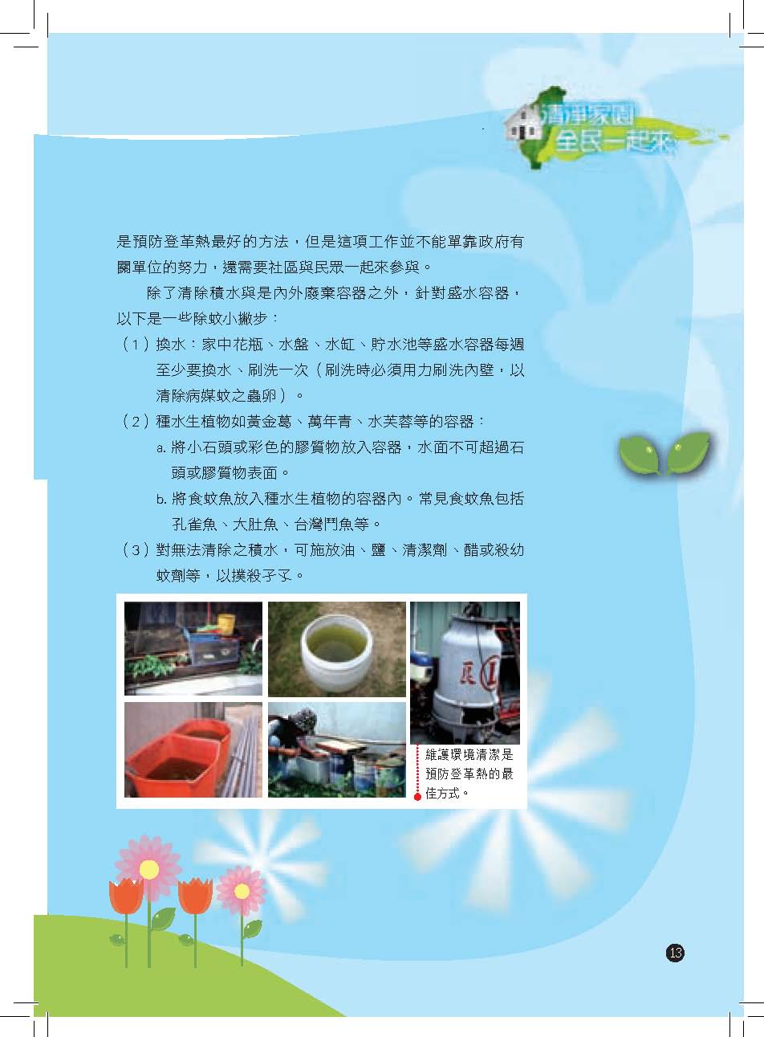
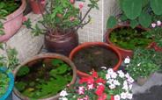
水缸
盆栽

建築工地

（三）記錄方式
若發現大型孳生病媒蚊幼蟲或髒亂點務必拍照存證，於記錄表上註明住址，如有GPS須註明座標，巡檢完成時通知地方環保局派員前往處理；並同時將巡檢日誌上傳至綠網。

四、注意事項
（一）登革熱病媒蚊流行區域內，要特別巡查醫院、學校、機關、機場、港口、空屋、防火巷、建築工（空）地、資源回收站等範圍內的病媒孳生源。
（二）堵塞的水溝和水塘、地下室、防火巷、消防栓水槽、花園、菜圃（園）等積水處所，應加強巡查注意。
（三）巡檢工作需室內室外皆進行，若室內無法進入時，須於巡檢日誌上註明，可以進入中庭社區大樓（管理人員陪同人員進入檢查）及有人在之住戶檢查。

伍、登革熱病媒蚊防治手冊

